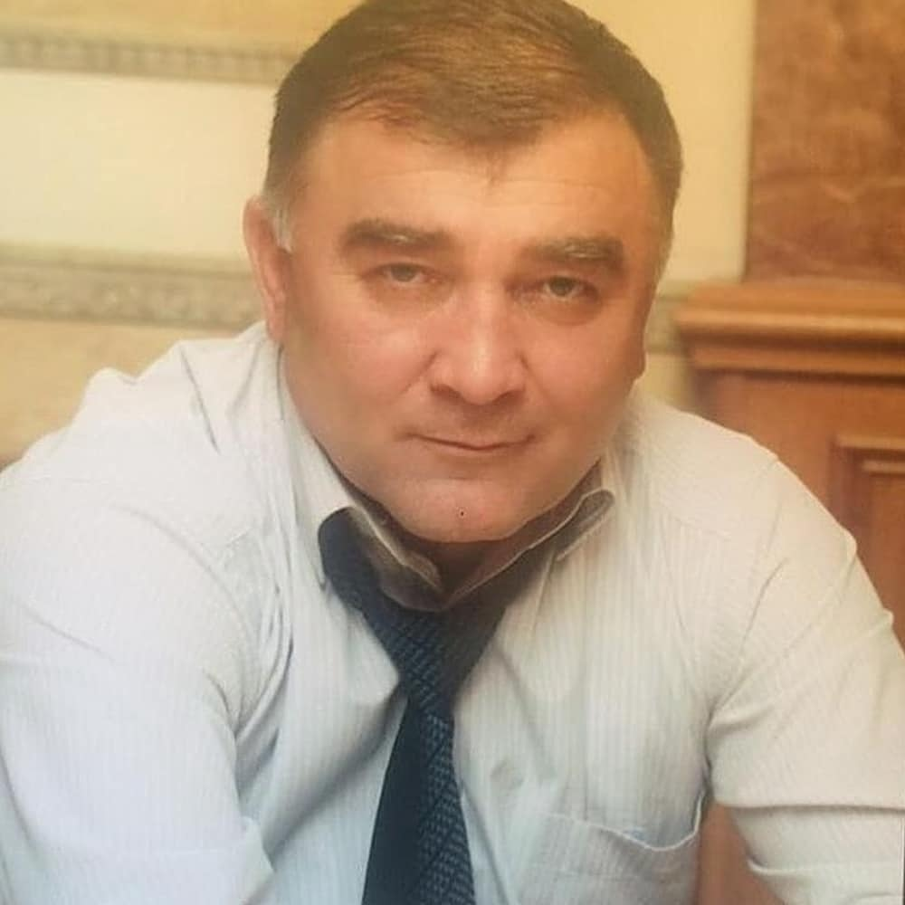
Уважаемые родители,учащиеся, учителя, из-за пандемии коронавируса и массового перехода школ на дистанционное обучение родители со всего мира столкнулись с проблемой, как совместить несовместимое: необходимость организовать полноценную учебу детей из дома, включая выполнение тонн домашних заданий, и собственную удаленную работу. Не говоря о домашних и прочих обязанностях, которых никто не отменял.
Многие мамы и папы сейчас находятся в огромном стрессе, т.к. просто не в состоянии справиться с тем, что на них навалилось.В различных мессенджерах и социальных сетях в последние дни распространяются сообщения с призывами не допускать ввода дистанционного обучения, как постоянной формы образовательного процесса в школах, что, якобы, планируется правительством нашей страны. В связи с этим состоялось выступление министра просвещения РФ С.Кравцова. В этом обращении говорится о том, что никогда не будет заменена система школьного образования дистанционным обучением, оно будет дополнять ее! В данный момент дистанционное обучение-это вынужденная мера. Это необходимо для безопасности наших педагогов и для безопасности наших детей. Мы просим вас не поддаваться на провокации и не распространять видеоматериалы о переходе на дистанционное обучение.

